Карта 3

Аппликация из салфеток №1 Аппликация из салфеток №2
Способ | Аппликация с использованием подручных средств | Способ | Аппликация с использованием подручных средств
Возраст | С 3 лет | Возраст | С 5 лет
Вид | Аппликация из мятой салфетки | Вид | Аппликация модульная из салфетки
Материал | Салфетка бумажная, клей, бумага плотная | Материал | Салфетка бумажная, клей, степлер, ножницы, бумага плотная
Техника выполнения | - Салфетку разделить на части, отрывая небольшие кусочки  - Скатать шарики из полученных кусочков салфетки  - На плотный лист нанести контур рисунка и приклеить получившиеся «шарики» по контуру или в хаотичном порядке  - Высушить изделие в горизонтальном положении | Техника выполнения | - Салфетку сложить в 2 раза, чтобы получился квадратик, скрепить по центру степлером  - Срезать по краям линии сгибов салфетки  - Поочередно поднять к центру все слои салфетки, сминая их пальцами, оставив два последних слоя  - Слегка расправить полученную заготовку  - На лист нанести контур объекта,  - Заполнить внутреннюю часть объекта модулями- квадратами из салфеток
Средства выразитель-ности | Фактура, объем, цвет | Средства выразитель-  ности | Фактура, объем, цвет
Варианты использования | - Оформление контура рисунка  - Декорирование изделия мелкими элементами круглой формы  - Создание фона рисунка (работы) | Варианты использования | - Оформление контура (или внутренней части) рисунка  - Создание фона рисунка (работы)  - Декорирование поделки, рамки
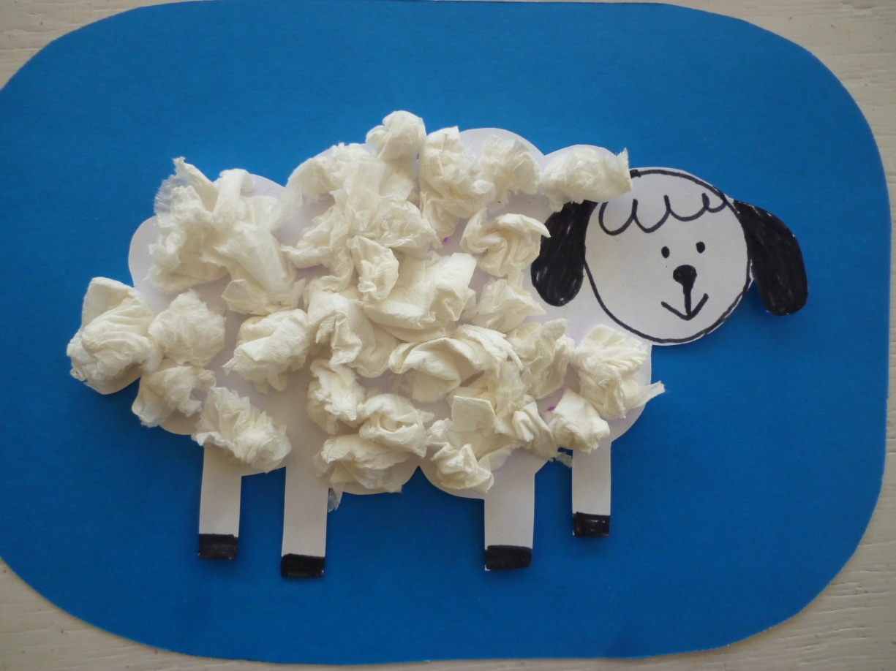 |  | 